EKURHULENI NOORD

DISTRIk

11 Junie 2018

Graad 9 Eksamen

MEMORANDUM
Vak : Sosiale Wetenskappe
Dissipline : Geskiedenis

Datum : 11 Junie 2018

Totaal : 50 punte
Tyd : 1 Uur

KOLLEGAS,
HIERDIE IS SLEGS ‘N MERKGIDS.
VOEG ASSEBLIEF TOEPASLIKE ANTWOORDE BY TERWYL U NASIEN.

AFDELING A
VRAAG 1 NUREMBERG WETTE EN VERLIES VAN BASIESE REGTE VAN DIE JOODSE VOLK
Bestudeer Bron A en Bron B en beantwoord die vrae wat volg.
BRON A
“Jode moet ‘n geel ster dra, Jode moet hulle fietse inhandig. Jode mag glad nie trems (treine) gebruik nie. Jode mag ook nie self bestuur nie. Jode mag net hulle inkopies doen tussen 3 en 5 en ook net by winkels wat ‘n plakaat op het wat sê “Joodse winkel”. Jode moet binne hulle huise wees teen 8 uur en mag ook nie eers buite in hulle tuine sit na dié tyd nie. Jode is verbied om teaters en ander plekke van ontspanning by te woon. Jode mag nie deelneem aan publieke sport nie.Swembaddens, tennisbane, hokkievelde en ander velde was verbode. Jode mag nie by Christine kuier nie. Jode moet na Joodse skole toe gaan.”
Uittreksel uit die Dagboek van Anne Frank. 1942

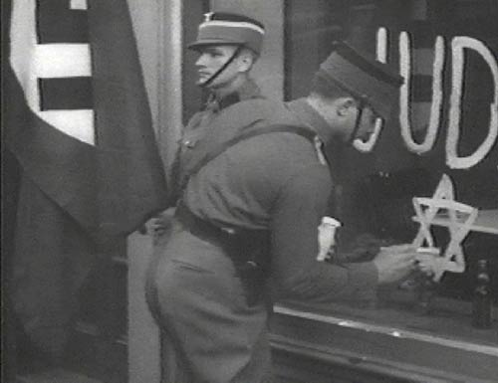
BRON B

  - Na watter wette verwys Anne Frank in Bron A, wat Jode beperk het? Nuremburgwette√ (1x1) (1)

  - Wat was die naam van die geel ster wat Jode moes dra? (1x1) (1)
Dawidster√
  - Identifiseer nog TWEE groepe wat vervolg is soos die Jode. (2x1) (2)
Jehova Getuies, √ Roma, √ Swartmense, √ homoseksueles √ (enige TWEE
  - Hoe stem Bron A ooreen met Bron B? (1x1) (1)
Beide bronne handel oor die Nurenburgwette, beide verwys na Joodse winkels met ‘n Dawid ster of Joodse winkel wat in die venster geverf is√.

  - Skryf ‘n paragraaf deur die bronne en jou eie kennis te gebruik van ongeveer 80 woorde (8 reëls) oor die stelselmagtige vervolging van die Jode in Nazi Duitsland gedurende die Tweede Wêreldoorlog. Maak gebruik van die volgende punte as riglyn:
- Wette wat Jode beperk het
- Ghetto’s
- Kristallnacht
- Die Finale Oplossing van die Joodse vraagstuk.
(8)
Maak gebruik van paragraaf rubrike.
- Die instel van Nurenbergwette met voorbeelde uit Bron A. √
- Kristalnacht, vertoonvensters is stukkend geslaan , Jode is konsentrasie kampe toe gestuur, Sinagoges is afgebrand, Jode is mishandle. √
- Die eerste keer waar geweld gebruik is teen Jode. √
- Jode word Ghetto’s toe gestuur, verwyder uit samelweing. √
- Toestande is die Ghetto’s is baie sleg. √
- Die Ghetto’s word leeg gemaak en die Finale Oplossing begin. √
- Toestande by Dode kampe en konsentrasie kampe. √
- Enige ander relevante antwoord. √

1.6 Verwys na Bron A en Bron B. Is die bronne Primêre of Sekondêre bronne? Motiveer jou antwoord. (2x1) (2)
Primêre bronne, beide bronne kom uit die spesifieke tydperk uit. √√
(15)

VRAAG 2
Pas kolom A by kolom B deur die korrekte letter te skryf bv. 2.1 F
Kolom A | Kolom B
2.1 Mein Kampf | A) Alleenheerser
2.2 Diktator | B) Anti-Jood
2.3 Holocaust | C) My stryd
2.4 Gestapo | D) Die stelselmatige moord van 6 miljoen Jode in Europa gedurende die Tweede Wêreldoorlog
2.5 Anti- Semitisme | E) Geheime polisie
(5x1) (5)
2.1 C√
2.2 A√
2.3 D√
2.4 E√
2.5 B√
VRAAG 3 TWEEDE WÊRELDOORLOG: EUROPA
BRON C
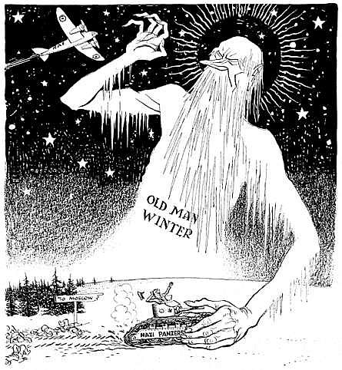

Ou man winter
Na Moskou

Nazi Panser
3.1 Deur na die bron te kyk, wat word in die spotprent voorgestel. (2x1) (2)
Die inval van Rusland deur Duitsland, waar die Russiese winter die tog baie moeilik gemaak het. √√

3.2 Was die gebeure in die spotprent ‘n keerpunt in die Tweede Wêreldoorlog?
Motiveer jou antwoord. (2x1) (2)
Ja, √ die Russe het die veldslag in Stalingrad gewen waar hulle die Duitsers begin terug dryf het. √
[25]
AFDELING B
VRAAG 4: USSR (KOMMUNISME) VS. VSA EN DIE WESTE (KAPITALISME)

BRON D
Franse sone
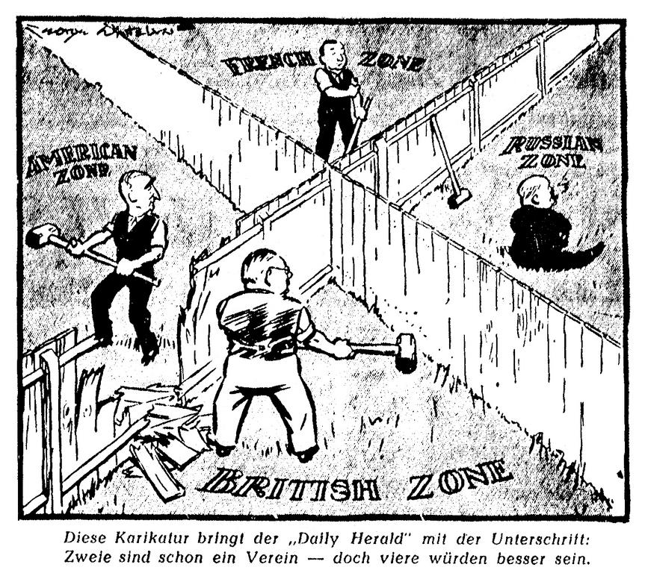
Britse sone
Amerikaanse
sone
B
C
D
A

4.1 Verduidelik wat word in die spotprent voorgestel? (1x2) (2)
Die verdeling van Duitsland deur die Geallieerdes. √√
4.2 Wie is persoon A en van watter land is hy afkomstig? (1x1) (1)
Josef Stalin, USSR√

4.3 Verduidelik wat persone B, C en D in die spotprent besig is om te doen. (1x1) (1)
Die VSA, BR en FR, al die Kapitalistiese lande breek hulle grense af om saam een Kapitalistiese land te vorm, Wes-Dutsland. √
4.4 Hoe sou jy persoon A se houding beskryf? Waarom is die persoon se houding so t.o.v die ander mense en wat hulle doen? (1x2) (2)
Sy rug is gedraai op wat gebeur, hy wil glad nie deel wees van die vereniging nie. Hy is gekant teen kapitalsime. √√
4.5 Definieer die volgende konsepte:
4.5.1 Ystergordyn (1x1) (1)
‘n Grens wat Oos-Europa geskei het van Wes-Europa (skeiding van kapitalisme en kommunisme in Europa) √
4.5.2 Berlynse muur (1x1) (1)
‘n Muur wat deur die USSR gebou is om Wes-Berlyn, om te keer dat geleerde mense vlug uit die ooste na die weste. √
[8]
VRAAG 5: WAPENWEDLOOP EN RUIMTEWEDLOOP
BRON E
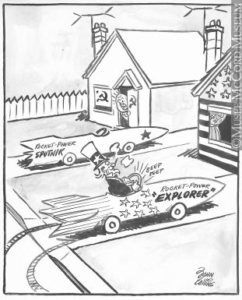
Vuurpyl krag
“Explorer”
Vuurpyl krag
Spoetnik
5.1 Wie is die twee lande wat in die spotprent voorgestel word? Gebruik die leidrade in die bron om jou antwoord te motiveer. (4x1) (4)
VSA: √ Amerikaanse vlag√
USSR√: Hammer en sekel√

5.2 Watter kompetisie tussen die twee lande word voorgestel in die spotprent? (1x2) (2)
Die Ruimtewedloop√√

5.3 Waarvoor was Spoetnik bekend? (1x1) (1)
Die eesrte sateliet wat om die aarde gewentel het. √

5.4 Wie dink jy ondersteun die spotprentkunstenaar (watter land)? Motiveer jou antwoord. (2x1) (2)
Die VSA, √ die man van die USSR lyk verskik en bang√
VRAAG 6: ATOOMBOME EN DIE BEGIN VAN KERNTYDPERK
BRON F
“Ek sal nooit vergeet hoe daardie mense gelyk het nie. Hulle was so erg verbrand, dat hulle nie soos mense gelyk het nie. Die helfte van hulle ore was weg en hulle oë was papgedruk. Iemand langs my het gesmeek: ‘Help my! Gee my water!’ Die volgende oomblik was hy dood. Baie mense het hulle hare verloor, hulle tandvleis het gebloei en hulle het ′n uitslag op hulle vel gekry”. –‘n Ooggetuie van die bom wat op Hiroshima laat val is, Suzuko Numata.
6.1 Deur Bron F en jou eie kennis te gebruik, skryf ‘n paragraaf van ongeveer 80 woorde (8 reëls) oor die twee atoombomme wat die VSA op Japan gegooi het. Dink jy die optrede van die VSA was regverdig?
Maak gebruik van die volgende as riglyne:
- Die gebeure van die twee atoombomme op Japan.
- Die effek wat dit op Japan gehad het. (8)
[25]
Maak gebruik van die paragraafrubriek.
- Die optrede van die VSA kan nie regverdig word nie, duisende onskuldige burger het gestref en dekades later steeds siektes gekry weens die radiasie√.
- Baba’s is gebore met defekte. √
- Op 6 Augustus 1945 het die Amerikanse vliegtuig, die Enola Gay die eertse atom bom, √
- Little Boy op die stad Hiroshima gegooi. √
- Op 9 Augustus 1945 is die tweede atom bom op die stad Nagasaki gegooi√. Die bom se naam was Fat Man. √
- Verwys na Bron F vir die gevolge van die bron op die burgers (beserings) √
ENIGE ANDER RELEVANTE ANTWOORD.
GROOTTOTAAL 50

